1.
MOKYTOJAI, KURIE NESIDALINA
PATIRTIMI
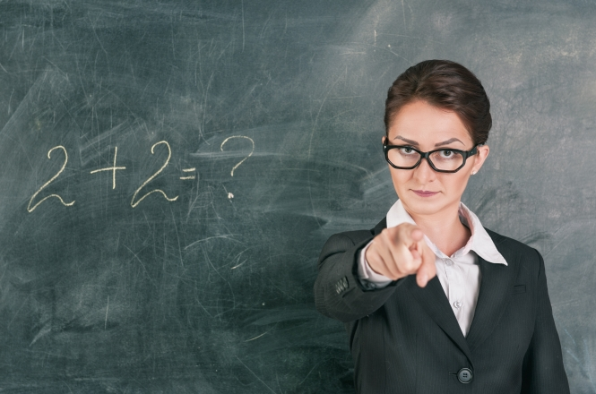

Mokytojai, kurie dirba tyliai, nesinaudoja socialiniais tinklais, internetiniais dienoraščiais ir neaptarinėja idėjų su kolegomis visame pasaulyje, yra pasenę. Mes turėtume dirbti ne čia, konkrečioje vietoje, o visame pasaulyje, ir mūsų darbo dalis yra pasidalinti tuo, ką mes darome, bei pamatyti, ką daro kiti. Jei mokytojas nebesimoko, jis neturėtų mokyti kitų žmonių.
Mes visi turėtume pasakoti ir dalintis įspūdžiais, kas mūsų darbe veikia ar neveikia ir gauti bei duoti patarimus kolegoms visame pasaulyje. Mes nuolat turėtume tobulinti savo amatą, nes profesinis tobulėjimas nėra 3 valandų seminaras kartą per mėnesį - tai visą gyvenimą trunkantis
procesas.

2.

UŽDAROS KLASĖS

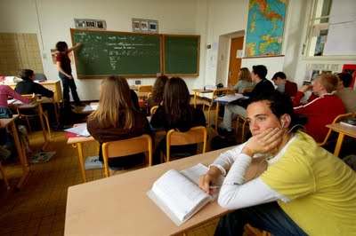

Klasė gali būti uždara dvejopai. Viena – tėvai, kiti mokytojai, svečiai nėra pageidaujami– durys visada uždarytos.... lyg būtų parašyta –„įeiti draudžiama“.
Kitoks uždarumas – žinioms ateinančioms iš už keturių sienų – tinklapių, video medžiagos,kitų mokytojų armokslininkų...
Klasės turi būti atviros -mokytojai turi lankytis vieni paskitus ir mokytis vienas iš kito, tėvai turi dažnai čia lankytis.
Izoliacija –tobulėjimo priešas.

3.

KOMPIUTERIŲ KLASĖS

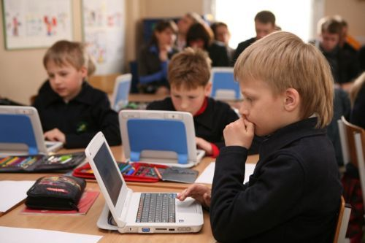

Mintis nusivesti visą klasę į specialų kambarį su kiek pasenusia įranga ir po keturiasdešimt penkių minučių parsivesti atgal yra tikrai nešiuolaikiška.
Nebepakanka,kad kompiuteriai ir informacinės technologijos būtų atskira disciplina.
Tai turi būti integrali, savaime suprantamamokomųjų dalykųir programos dalis.

4.

BEVIELIO INTERNETO RYŠIO RIBOJIMAS

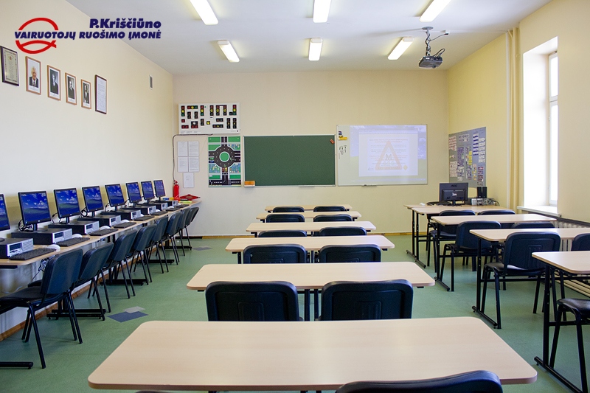

Mokyklos, kurios neturi patikimo bevielio interneto ryšio(Wi Fi), ne tik netenka puikių mokymo galimybių, bet ir užkerta mokiniams kelią prie žinių, tuo pačiu ribodami galimybes mokytis internete saugiai naudojant
technologijas.
XXI amžiausmokyklos turi suteikti galimybę mokiniams ir personalui mokytis mokykloje bet kur ir bet kuriuo metu.
Mokyklos, nesuteikiančios tokių galimybių, atslieka...

5.
MOKYKLOS, NETURINČIOS FACEBOOK AR TWITTER PASKYROS

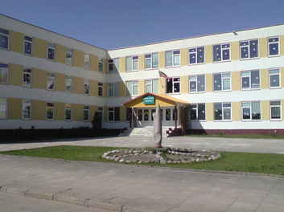

Mokyklos, kurios mano, kad pakanka paskelbti mokyklos tinklapyje straipsnį kas savaitę, bei kas mėnesį mokinių tėvams išsiuntinėti naujienlaiškį, mąsto pasenusiai.
Mokykloms reikia turėti facebook bei twittwr paskyras, transliuoti savo internetinę televiziją, kur mokiniai publikuotų savo filmuotą informaciją apie mokyklos įvykius.
JEI TU NEPEPASAKOSI SAVO ISTORIJOS, KAŽKAS KITAS PAPASAKOS TAVĄJĄ!

6.

TRADICINĖS BIBLIOTEKOS

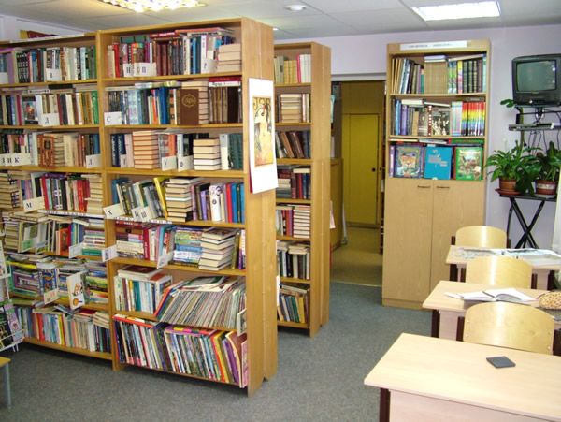

Bibliotekos,kuriose rasime tik knygas ir šachmatų lentas yra atgyvenusios.
XXI amžiaus biblioteka turi būti mokyklos širdis, kur mokiniai ir mokytojai gali ateiti pailsėti, paskaityti, gauti patarimų. Čia turėtų būti galimybė naudotis pažangiausia įranga –redaguoti video ir muzikinois failus,naudotis 3D spausdintuvu, mokytis programuoti –tai tik keletas galimybių...
Ši mokymosi erdvė turėtų suteikti vienodas galimybes visiems naudotis įranga ir informacija.
Jei taip nėra –biblioteka virs muziejumi, kur žmonės ateis pasižiūrėti, kokios buvo bibliotekos.

7.

TECHNINIS DARBUOTOJAS, ATSAKINGAS UŽ KOMPIUTERINĘ ĮRANGĄ IR ADMINISTRAVIMĄ

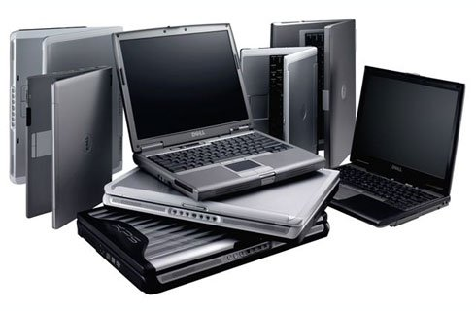

Turėti techninį darbuotoją, kuris sėdi atskirtas belangiame kambaryje apsuptas senų kompiurterių ir jų dalių, atnaujinantį programas ir aiškinant
į mokyklos personalui, kurias technines priemones galima naudoti, o kurių
– ne, yra atgyvenęs požiūris.
Dabar mums reikalingi technologijų koordinatoriai, žinantys, ko reikia, kad mokytojai ir mokiniai sėkmingai dirbtų, sprestų problemas vietoje jų kūrimo.
Tai turi būti žmogus, padedantis žmonėms padėti sau prisiimti atsakomybę bei randantis kelius, kaip geriau ir pigiau kažką sukurti.

8.

Nesveikas mokyklos bufeto maistas

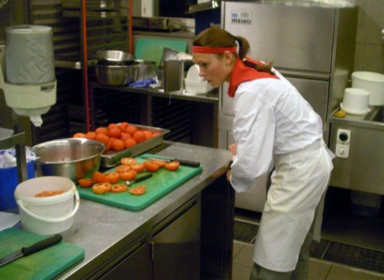

Mokyklų valgyklos ar bufetai, pardavinėjantys pigų, nesveiką, “greitą”
maistą ir labiau primenantys greito maisto restoranus yra atgyvenę.
Keleta smokyklų Švedijoje ir Islandijoje perėjo prie ekologiško maisto galvodamos apie ilgalaikius rezultatus , o ne trumpalaikį taupymą.
Vaikai turėtų patys pasirinkti, ką ir kiek įsidėti į lėkštę, o pavalgę patys sutvarkyti indus.
Ir padaryti tai ne tam, kad sutaupytų mokyklos pinigus,skirtus darbuotojų samdymui, o todėl, kadtai gyvenimo dalis ir atsakomybės supratimo ugdymas.
Patiekdami sveiką maistą netik suteikiame energijos tai dienai, bet ir pratiname mokinius prie to,kadsveikas maistas yra kasdienė natūrali gyvenimo dalis, reikšminga ateičiai.

9.

Užsakytas ir nupirktas mokyklos plakatas, tinklapis, lankstinukas ...

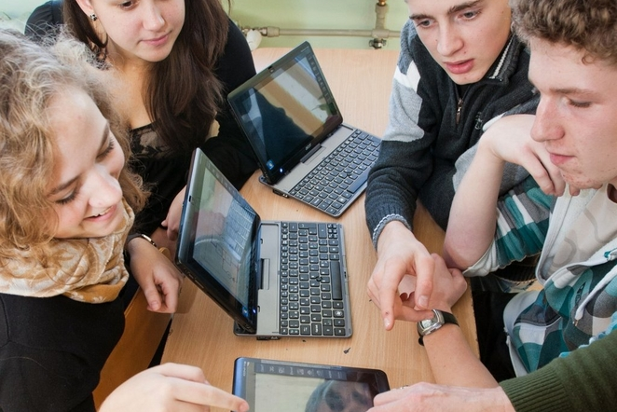

Kai mokyklai reikalingas tinklapis, plakatas ar lankstinukas, nereikėtų kažkur pirkti šios paslaugos –leiskime mokiniams tai daryti patiems.
Geriausiose ateities mokyklose tai bus tikri mokinių projektai, įgyvendinti bendradarbiaujant ir panaudojant kalbinius, meninius gebėjimus bei pažangiausias technologijas.

10.
Mobiliųjų įrenginių draudimas

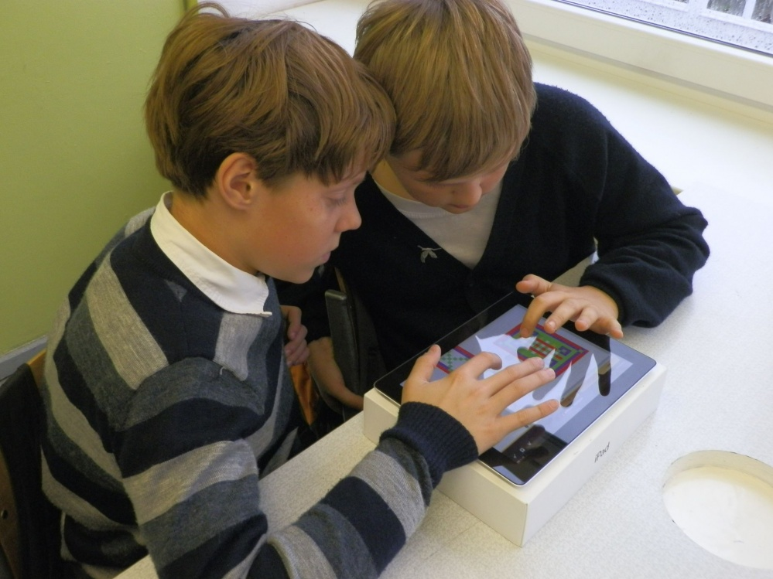

Mobiliųjų įrenginių draudimas vietoje jų panaudojimo mokymo tikslais yra atgyvenęs.
Mes turėtume pasidžiaugti , kad mokiniai naudojasi technologijomis
ir išnaudoti jas kaip mokymo įrankius. Suprantamas mobiliųjų įrenginių draudimas, kai jie buvo skirti telefonų skambučiams bei tekstinėms žinutėms rašyti.
Dabar vidutinis mobilus telefonas turi daugiau galimybių, nei turėjo NASA siųsdama pirmąjį žmogų į mėnulį. Deja, iki šiol daugelis mokinių naudoja mobiliuosius įrenginius tik socialiniams tinklams bei žaidimams.
Tačiau šiandien Jūs galite redaguoti filmą, kurti radijo laidą, fotografuoti, gaminti plakatus, tinklapius, blogus bei dalyvauti visos klasės diskusijose, rasti Google paieškos pagalba daugelį atsakymų į klausimus pasinaudodami įtaisu, kurį nešiojatės kišenėje.
Mes turėtume parodyti savo mokiniams mokymosi galimybes ir paversti prieštaravimus mokymosi šaltiniais, pasiekiamais toli už klasės ribų.
11.
Standartizuoti testai
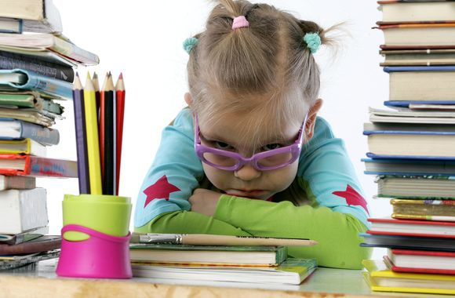
Standartizuotų testų naudojimas siekiant išsiaiškinti, išsilavinę mūsų vaikai, ar ne yra pats kvailiausias dalykas, kurį mes galime daryti, paverčiantis mūsų požiūrį į mokymą visiškai paviršutinišku.
Testų rezultatai parodo mums tik mažytę dalį to, ko mes vaikus siekiame išmokyti ir orientuodamiesi į egzaminus ar testus mes nejučiomis siauriname žinias.
Alfie Kohn pastebėjo ryškią koreliaciją tarp gerų testų rezultatų bei paviršutiniško požiūrio į mokymąsi.
Šiuolaikinio pasaulio ir visuomenės poreikiai pasikeitė. Mes ugdome globaliai o ne lokaliai dirbsiančius žmones. Standartizuoti testai padeda mums „kepti“vienodus, jau pasenusius darbutojus, gebančius laikytis instrukcijų ir elgtis taip,kaip visi. Žinoma,lengva darbą paskirti žmogui, kuris atlikstą patį greičiau ir pigiau, tačiau reikalingi kūrybiški žmonės, kurie gali
padaryti darbą kitaip ir kitaip mąstyti.
Andrea Schleicher(2010)teigia:„ mokyklos turi paruošti mokinius darbams, kurių dar nėra, technologijoms, kurios dar neišrastos ir problemoms apie kurių buvimą mes net nenumanome“
Aš tikiuosi,kad ateityje mokyklos vertins ne rašymą,skaičiavimą ar pasaulio pažinimą, o empatiją, kūrybinį mąstymą ir komunikacinius gebėjimus.
Gal tai ir yra, ko mums visiems reikia ...
12.
Visi mokomi vienodai

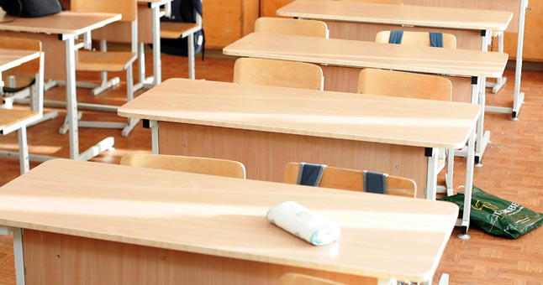
Susodinti vaikus vienoje klasėje, todėl, kad jie gimė tais pačiais metais –pasenęs požiūris.
Kažkada švietimo sistema buvo sukurta industrializmo poreikiams tenkinti. Kai reikėjo žmonių dirbančių gamykloje ir atliekančių paprastas operacijas, vienodumas buvo reikalingas, išskirtinumas nebuvo reikalingas toje aplinkoje.
Toks požiūris nepatenkina mūsų dabartinių poreikių, bet daugelis mokyklų tebefunkcionuoja kaip gamyklos prieš šimtą metų.
Mums reikia didinti pasirinkimo galimybes, leisti suprasti vaikams, kas tikrai juos domina ir skirti dėmesį netiktiems dalykams, kuriuose vaikai patiria sunkumus.
Jei Jūs puikus dailininkas, bet sunkiai mokotės vokiečių kalbos, jūs sėdėsite vokiečių kalbos pamokoje, kad taptumėte lygūs ir vienodi su kitais, vietoje to, kad tobulintumėte savo, kaip dailininko gebėjimus...
Mokymas turi būti individualizuotas, vaikai turi mokyti grupėse msusibūrusiose pagal poreikį, nekreipiant dėmesio į amžių ar dabartinį išsilavinimą.

13.
Pamokų pradžia 8– ą valandą paaugliams

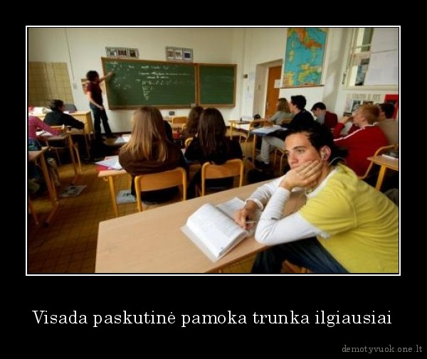

Tyrimai rodo, kad paaugliai pasiekia geresnių rezultatųir jaučiasi geriau mokyklose, kuriose pamokos pasideda vėliau.
Tyrimas (f.x. from the The Journal of Developmental &Behavioral Pediatrics And University of Minnesota-video) rodo, kad pradėjus pamokas 50 minučių vėliau ir pabaigus pusvalandžiu vėliau, pozityviai veikiama ne tik mokinių veikla per pamokas, bet ir užsiėmimai po pamokų.
Mokykloms, norinčioms būti šiuolaikiškoms,verta apie tai pagalvoti...
Pradėti vėliau tikrai nesunku.
Be to, mokytojai turėtųpapildomolaikorytą pasiruošti pamokoms.
Tai būtų situacija, kai laimi abi pusės.

14.
Vienodi kvalifikacijos kėlimo užsiėmimai

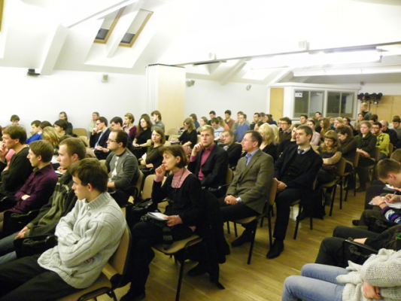
Mokykla, kuri tiesiog siunčia personalą kartą per mėnesį į paskaitas ar užsiėmimus, kur visi gauna tą patį, yra pasenusi.
Profesinis tobulėjimas dažniausiai yra tęstinis, o ne nuo nulio pradedamas procesas, kur turėtų būti tenkinami individualūs kiekvieno besimokančio poreikiai.
Mokymui reikalingas laikas ir pinigai, todėl
reikėtų kiekvienam suteikti, tai, kas šiuo metu reikalinga.
Pasitelkę į pagalbą “twitter “ar “pinterest”, internete esančius leidinius ar video medžiagą, darbuotojai gali individualizuoti savo tobulėjimą.

